FAKTABOKS

Hvordan planlægger man sunde byer. Her er gode råd til byplanlæggere og andre, som arbejder med sunde byer.

Bæredygtig strategi og byudvikling

- Skab overblik og styrk den samlede bæredygtighedsprofil i byudviklingsprojekter med henblik på at skabe den gode og sunde by. Individuelt udarbejdede værktøjer sætter fokus på byens sundhed og sociale forhold i samspil med den miljømæssige og økonomiske bæredygtighed.

Mental, social og fysisk sundhed i forhold til overordnet strategi og konkret design

- Planlæg grønne områder med sundhedsfremme for øje. Vi rådgiver desuden på et detaljeret niveau i forhold til konkret udformning og design af grønne sundhedsfremmende udearealer for fremme af både mental, social og fysisk velbefindende.

Merværdi i relation til klimatilpasningsprojekter

- Indtænk merværdi i klimatilpasningsprojekter med fokus på at involvere borgere i områder, hvor der klimatilpasses, så tiltagene skaber glæde og liv i hverdagen foruden at kunne håndtere regnvandet.

Legelandskaber

- Skab udfordrende legelandskaber med sansemæssig stimulering af børn i alle aldre.

Sundhedsfremmende udearealer til hospitaler, plejehjem, hospice osv.

- Skab landskaber omkring plejecentre, hospitaler osv. som har en helende virkning for beboerne.

Asset management og prioritering

- Få overblik over merværdi, multifunktionalitet og afledte positive effekter af investeringer i byrum og klimatilpasning. Værdisætning af de afledte gevinster ved byens anlægsprojekter gør det muligt at prioritere investeringerne til de projekter, der giver mest værdi, natur, rekreative muligheder og sundhed i byen.

FORSLAG TIL BILLEDER

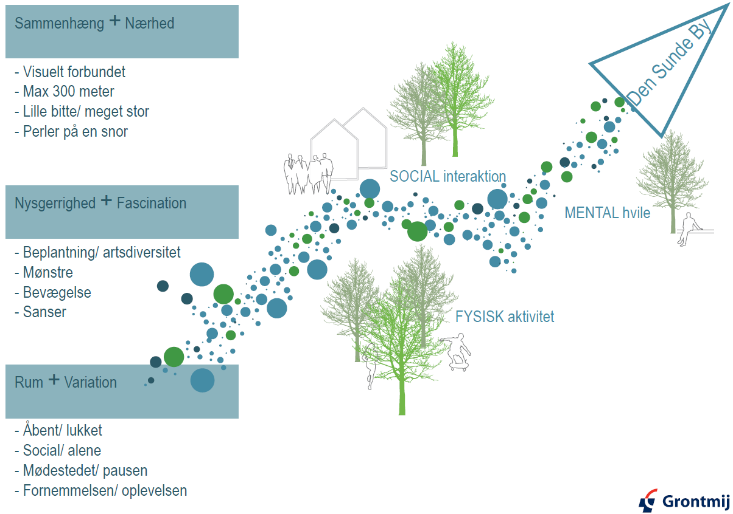

De væsentlige videnskabeligt baserede virkemidler til at skabe merværdi med natur og sundhed i byer. Klimatilpasningsprojekter bør tage begrebet merværdi til et dybere stadie og identificere den mere konkrete ønskede effekter af projekterne. Nærvær af natur og grønne områder skaber merværdi og multifunktionalitet – og dermed rammerne for den sunde by med det sunde byliv.
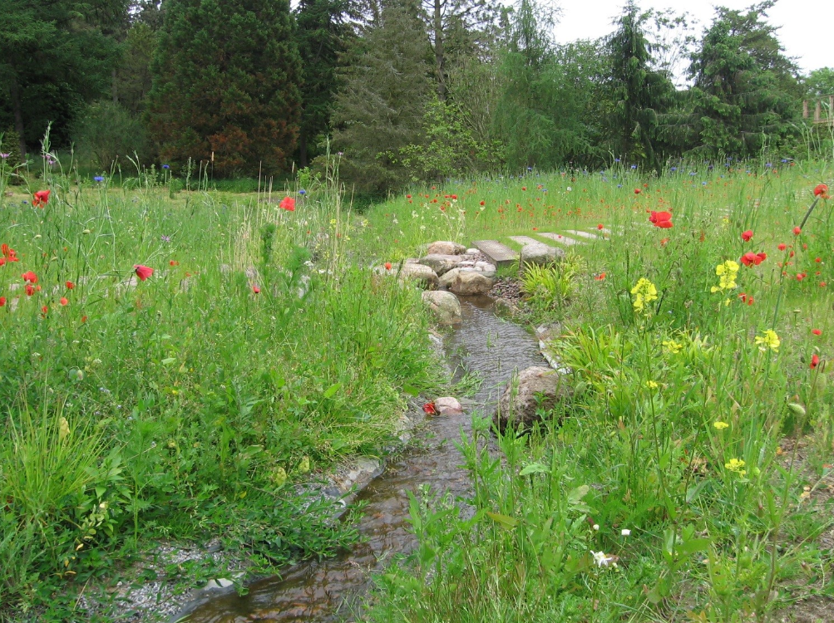
I terapihaven Nacadia i Hørsholm, er planterne, vandet og terrænet afgørende for oplevelsen. Det er gennem stor forskel i arterne, at den rummelige forskellighed skabes. Der er stille steder og mere åbne rum for ophold, og der er vandelementer, der skaber lyd og oplevelse i samspil med planternes varierede udtryk. I tætte byer kan elementer fra terapihaven også bruges, så længe rummets udtryk defineres ud fra naturens principper om diversitet og mangfoldighed. Her er drift og pleje en afgørende faktor for det gode resultat.

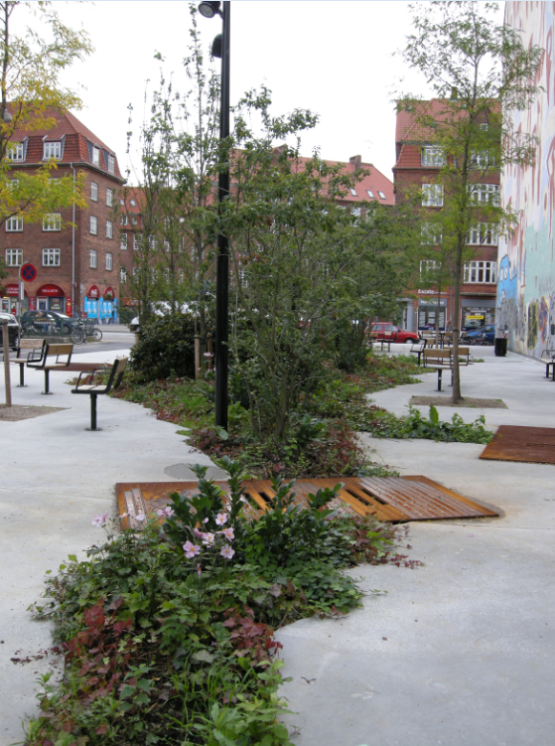
Odins Lomme på Nørrebro er en lille Lommepark – den første lommepark etableret i København, som samtidig kan håndtere det regnvand, der falder på området. Odins Lomme er derved flerfunktionel. Regnvandet løber til plantebedene, og plantebedene skaber grøn værdi på stedet. Plantevalget er varieret både i arter og udtryk, hvilket skaber diversitet og rum. Der er skabt steder, man kan sidde, og området er opdelt, så man både kan sidde samlet i en mindre flok eller være flere sammen på legepladsen.

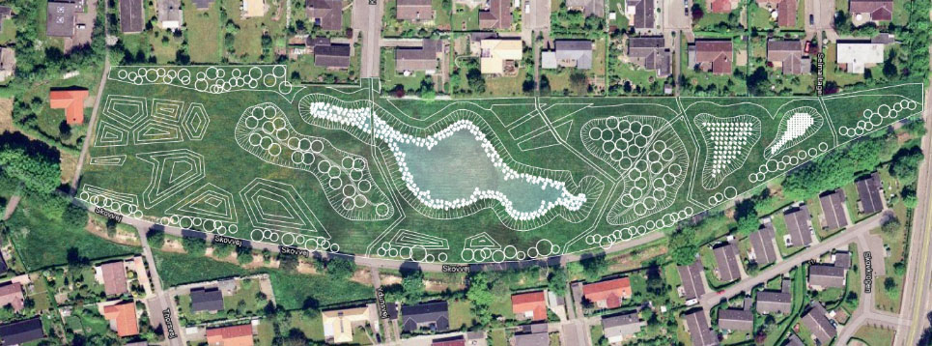

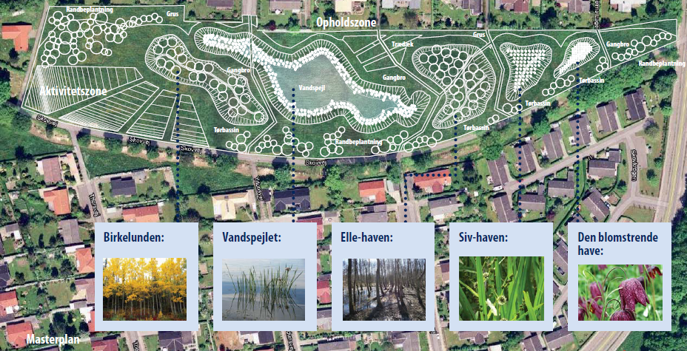

Digterkvarteret i Sønderborg har gentagne gange haft problemer med oversvømmelser efter store regnskyl. Derfor har Sønderborg Forsyning anlagt Digterhaven, de 5 regnvandshaver, som skal forsinke regnvand fra skybrud og medvirke til at forhindre fremtidige oversvømmelser. Regnvandet bruges som en ressource til at skabe et rekreativt område i Digterkvarterets fælles baghave og skaber dermed en sundhedsfremmende byudvikling. Grontmij har udarbejdet et landskabeligt skitseprojekt for området med de 5 haver. Idéen med haverne udspringer af tanken om at skabe et sammenhængende system af bassiner, som skaber merværdi for byen, med hver sin slags beplantning og forskellige rekreative muligheder fra have til have.

